鼎阳科技获79家机构调研，谈及芯片供应紧张的应对措施等
来源： 同花顺综合
5月5日，鼎阳科技发布投资者关系活动记录表。公告显示，鼎阳科技4月30日接待了79家机构单位调研，调研名单包括平安基金、汇添富基金等多家公募基金，以及招商证券、中信证券等证券公司，以及上海铭深资产、华美国际等阳光私募机构。

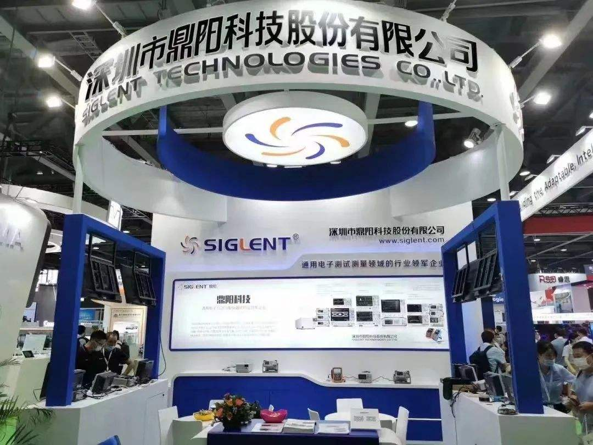
以下为这次调研会议纪要：
一、公司近期的基本情况介绍公司目前是国内唯一具有四大主力产品研发、生产和全球化品牌销售能力的通用电子测试测量仪器企业，也是四大通用电子测试测量仪器主力产品领域唯一一个国家级重点"小巨人"企业，随着26.5GHz高端矢量网络分析仪的推出，公司成为国内主要竞争对手中唯一一个同时拥有行业四大主力产品并且四大主力产品全线进入高端领域的厂商。
报告期内，尽管受到芯片供应紧张、境内外疫情以及国际形势的影响，公司境内外营业收入均保持增长，全球市场渗透持续发力，其中，中高端产品以及境内市场增长势头尤为明显，进口替代加速。
公司本期接单金额同比增长约36%，其中境内市场以及境外市场接单金额同比增长分别约35%、36%；公司营业收入同比增长3.96%，其中境内市场以及境外市场营业收入同比增长分别约13.53%、1.26%。
1、本期营业收入增长率低于接单金额增长率由于中低端产品所用部分芯片供应紧张导致交期延长，高端产品影响相对较小。平均销售单价小于1万元的产品系列接单金额同比增长约31%，营业收入同比下降8.10%，该类产品本期平均毛利率为45.91%；平均销售单价大于1万元的产品系列接单金额同比增长约49%，营业收入同比增长35.52%，该类产品本期平均毛利率为72.62%；本期平均销售单价大于1万元的产品系列和平均销售单价小于1万元的产品系列的营业收入占本期营业收入的比重分别为36%和64%，高价值产品营业收入占比进一步提升。
2、产品结构持续优化，平均销售单价越高的产品增长越明显平均销售单价3万元以上的产品系列营业收入同比增长约296.46%，平均售价在5万元以上的产品系列营业收入同比增长478.94%。
新产品快速放量：2021年推出的高端频谱分析仪/射频微波信号发生器/任意波形发生器SSA5000/SSG5000/SDG7000产品系列营业收入同比增长180.66%，2020年发布的国内首款2GHz12bit高分辨率数字示波器SDS6000系列产品营业收入同比增长103.86%；矢量网络分析仪SNA5000X/SVA1000X系列营业收入同比增长60.00%。
3、中高端产品在全球市场均实现快速增长，境内市场增长尤为明显。
平均销售单价大于1万元的产品系列境内市场营业收入同比增长59.31%，境外市场同比增长23.52%；SDS6000系列产品营业收入境内市场同比增长213.16%，境外市场同比增长57.70%；矢量网络分析仪SNA5000X/SVA1000X系列产品营业收入境内市场同比增长133.39%，境外市场同比增长43.73%。
4、报告期内，公司整体毛利率为55.54%，相较于2021年全年略有下降。
①原材料成本上涨导致毛利率下滑，本期产品结构持续优化，高端产品占比进一步提升，降低了原材料成本上涨对毛利率整体水平的影响;
②公司持续加大研发和营销方面的投入，本期研发投入合计10,076,227.45元，同比增长38.03%；销售费用12,478,477.44元，同比增长58.76%。研发和营销侧将持续扩大人员规模，预计2022年6月末总人数相对2020年末将会分别增长约67%和48%。
二、互动问答
问：面对当前芯片供应紧张问题，公司的应对措施是什么样的？
答：
1、进行研发改板替代
针对某些芯片突然接近停产状态，交不上货，或交期拉长，交货不可预期,公司进行研发改板替代。采用交期相对好一些的一些国产器件来替代，解决长期交货问题，包括：FPGA/CPLD、MCU、运算放大器、电源芯片、晶振、接口隔离芯片等。绝大多数这种直接替换目前已进入了尾声，对Q2及以后的供货影响会减小。
2、采取高价调料政策
最近半年某些芯片原厂和代理渠道商的交期拉长，但从市场贸易商可以买到，价格上涨幅度较大。Q2开始公司将更加积极进行市场调料工作，若策略实施效果较好，Q2/Q3整体毛利率将有小幅度下滑，但销售收入、纯利润都将有较大幅度的上升。
问：业绩修复情况将会是怎样的？
答：通过积极地切换物料以及高价调料措施，若没有极端情况再出现，预计发货瓶颈将于5月份得到初步解决，6月将进一步放量，发货同比、环比都将大幅度增长，大面积解决全球发货问题。Q3将实现全球营收以及利润大幅度上升，Q4继续放量，全年整体营收、利润将大面积收复失地，回到持续多年的高速增长轨道。
问：典型下游客户的情况是怎样的？
答：公司产品已大面积通讯、半导体、航空航天、汽车电子、医疗电子、消费电子、教育科研等行业，包括国内排名前四的通信设备厂家、国家各类研究院、研究所、基本所有国内985院校、国内各类芯片设计、芯片制造公司、排名前三的国内新能源车公司、国内排名前三的手机公司，国内消费电子、医疗电子、无人机、人工智能、移动互联网等的领头羊企业。大面积覆盖国外类似企业、研究机构、大学。
问：因为芯片停产采取的改版措施，从改版完成到实现确认收入需要多久？
答：低端产品大部分通过海运运输，海运以及中欧快列的运输时间比较长，周期会相对久一些。当前大部分经销商急缺货源，持续向公司下单，公司在Q1解决改版问题以及国产切换问题后，供货问题将基本解决。将于5月份开始放量，发货到海外有1.5-2个月的物流时间，国内的确认时间会比较快。
问：从下游看，国产化的迫切度如何，哪些客户需求度更高？
答：存在研究所下单高增的情况，通信行业头部企业的新订单密集了，类似这种客户还有很多。
问：营销端招募很多人，需要多久体现在收入端？
答：这是公司打造核心竞争力的关键，核心因素包括研发、产品、品牌、渠道，不同的人员体现周期不一样。以北京区域为例，人数由去年的1人增加到4人，由新招的行业资深博士带队，签约经销商由去年的3家增长到的7家。新增经销商在射频和微波端实力较强。公司追求长远增长，会保持较高投入。
问：大于1W元产品增长35%，如果行业没有缺芯影响会如何？
答：主要是中低端产品受影响比较大，低端产品毛利率较低，对芯片成本比较敏感。通过测算，高价调料模式对毛利率影响不会很大，公司会积极调料，保障营业收入。中端产品也受到影响，例如公司畅销的示波器SDS2000Plus，接单状况很好，但面临缺芯问题，公司正在进行改版、替换工作，目前大部分产品已完成改版工作，后续收入端的影响会减小。
问：海外同行是德科技等多大数企业也是采购通用芯片，缺芯对他们企业经营情况如何？
答：海外同行受到的影响也还是比较大的，这是一个行业性问题，普遍涨价、延长交期。TI/ADI的通用芯片，无论是性能还是价格都更合适，泰克、是德、罗德中低端产品通过通用芯片能解决产品需求的情况下，也在逐步倾向于外采。
问：下游客户会不会因为公司缺芯原因延长交期后去买其他家的产品？
答：介于产品精密仪器属性，用户对品牌敏感度较高，终端客户大部分可以接受几个月的交期延长。公司当前因为供应问题不断延长交期或拒单，经销商反复下单采购，需求持续存在。公司预计将于5月份大面积恢复发货，目前行业的竞争对手都有短期供货困难情况，公司的交期和海外同行相比还是有优势的。
问：大于1W块钱的产品，未来芯片供应会受影响吗？
答：中低端产品毛利低，且中低端产品的芯片用量大，芯片厂商利润也低，产能受限影响较大，需求方竞争激烈，经销商存在囤货情况。高端产品所用高端芯片，需求量不大，且芯片厂商有足够高的利润，供给情况较好。
问：公司规模增大后，对经销商的管理和扩张计划如何？
答：公司对于经销商的管理，各地区不一样。国内经销商多一些，采用报备制度，设置任务，任务完成率较好即可继续合作，新签约的经销商与老经销商竞争较小。经销商每年有一定淘汰机制，国内目前还是增加的比较快的，未来经销商集中度会提升。
问：示波器高端芯片采购，1.3G以上的是买不到吗？
答：高于2GSa/s芯片需要申请license，公司均能顺利申请到。目前公司申请的license到期后均可正常续期。公司主做民用产品，根据过往经验，需要申请license的产品指标是逐步放开的，从最开始1GSa/s，逐步放开2GSa/s、4GSa/s。公司十几年前买不到1GSa/s采样率芯片，用10颗100MGSa/s拼成一颗1GSa/s，后面国外推出2GSa/sADC，公司顺利拿到license，芯片巨头推出ADC指标是逐步提高。为解决安全性问题，目前公司和国内一家ADC龙头有合作，TI的12bitADC做的特别好，有些海外巨头厂商选择他们的芯片，价格便宜量更足。
问：现在芯片的license可以支撑多大带宽？
答：可以满足4G产品需求，预计满足8G产品需求也有余量。未来也会建立自己的ADC团队。
问：公司未来是否有自建产线的规划？封装对于产品性能有影响吗？
答：公司有自己的产线，公司自有产线主要做组装，发货，整机以及单板的测试等环节工作。通用电子测试测量行业特点是小批量、多品种，例如SMT，不同产品需要的生产机器种类不一样。如果自建贴片产线，设备闲置率较高，不同层板去找不同的贴片厂商加工是比较经济高效的方式。现有精力还是要重点投入在产品研发上。
问：芯片涨价，公司产品向下游传导情况如何？
答：我司于3月1日做过一次价格调整。市场上大宗商品都在涨价，成本压力较大时，在保证和海外优势企业比性价比有优势的情况下，公司也会做出相应价格调整。人民币贬值，对公司业绩有所促进。目前核心问题是由于芯片短缺影响发货，现已有所改善。目前通胀存在，芯片涨价，海外同行也在涨价，预计未来涨价也会相对常见。
问：像鼎阳一样国产厂商来说，现在比较难进入的还是研发市场，门槛相对较高，针对新推出的高端产品，能用于客户研发比例有多少？
答：公司新推出的高端产品大多数用于研发，下游客户像企业、大学、研究机构的主要是研发，随着产品价格变高，用于研发端的用途更多。
问：公司2G产品，与友商比有何区别？
答：产品指标、用户界面存在区别，公司高分辨率数字示波器SDS6000系列产品，优秀的本底噪声，在2GHz全带宽下的底噪值仅为153μVrms，让12-bitADC充分发挥性能；包括人机交互方面也是比较有优势的。
问：长期来看，会不会引入国外巨头产品经理或者新的技术带头人来做产品迭代?
答：公司持续引入优秀人才，今年已经引入了2名海外人才，产品迭代快的主要原因也是一直在引入人才，同时留住公司现有的人才，人才储备持续进行。
问：推出的产品有没有失败的案例？
答：公司目前没有一款不盈利的产品，产品推的快，虽然研发人员不多，但研发效率高。
问：怎么定义产品需求，是不是难度比较大？
答：通用电子测试测量仪器行业主做通用设备，海外同行占据90%以上的市场份额，经验丰富，公司当前处于追赶阶段，与此同时，公司现有客户、经销商持续不断反馈需求，公司会及时消化处理并将需求优化到产品中;
鼎阳科技主营业务为通用电子测试测量仪器的研发、生产和销售。公司主要产品为数字示波器、波形和信号发生器、频谱分析仪、矢量网络分析仪以及电源类及其他。公司是国内唯一具有四大主力产品研发、生产和全球化品牌销售能力的通用电子测试测量仪器企业。在国内主要竞争对手中实现了高端射频微波信号发生器、高端频谱分析仪和高端矢量网络分析仪零的突破，且四大主力产品全部进入高端领域。公司是国内主要竞争对手中唯一一个同时拥有行业四大主力产品并且四大主力产品全线进入高端领域的公司。

